**Название проекта**

Приложение построения пеших городских маршрутов по интересам пользователя

**Abstract**

Компания будет создавать и поддерживать сервис, который помогает пользователям спланировать пеший маршрут в городе. Получение дохода предполагается с помощью продажи приоритета появления в маршрутах определенным заведениям, а также продажи рекламных мест в приложении. В качестве дополнительного источника дохода возможна продажа расширенного контента конечным пользователям.

Продукт – веб сервис и мобильное приложение для туристов и жителей крупных городов, позволяющий спланировать пеший маршрут в заданном городе, который проходит через определенные географические объекты, которые удовлетворяют выбранным интересам пользователя. Другими словами – сервис решает проблему «куда сходить» за пользователя. Пользователю не придется самому думать и выбирать из множества вариантов, куда ему сходить, достаточно выбрать интересующие категории и прогулочный маршрут будет построен.

Офис компании должен находиться в одном из городских БЦ не дальше, чем 10-20 минут езды от центра города.

1 год. Цель года – создать законченную версию сервиса и мобильного приложения. Вывести приложение на рынок мобильных приложений (AppStore/Google Play). Запуск локальной рекламной компании, а также написание технических статьей о проекте для повышения репутации компании. Собрать начальную аудиторию пользователей и 50000 скачиваний суммарно для двух площадок. Продажи в первый год не предполагаются.

2 год. Расширение функционала приложения и последующее сокращение штата разработчиков. Открытие полноценного отдела продаж. Начало работы с крупными коммерческими компаниями с целью продажи приоритетных мест в выдаче / рекламы. Попадание в топ-10 тематических приложений в Google play и топ-50 AppStore. Заключение контракта как минимум с 10 компаниями о продаже рекламных мест/ приоритетов выдачи. Расходы не превышают доходы.

3 год. Продолжение расширения и поддержки функционала. Отказ от собственного штата разработки и перевод проекта на outsource. Расширение штата отдела продаж и фокусирование на продажах и рекламе вместо разработки. Получение стабильной прибыли.

Миссия компании – упростить жизнь конечным пользователям в проведении их досуга. Помочь коммерческим компаниям привлечь больше посетителей в свои заведения.

**2. Summary**Владельцы компании – создатель и доли инвесторов  
Собственные затраты – 840 000 рублей на офис на год в СПБ.Капитальные вложения – 150 000 рублей на компьютерную и орг. ТехникуЗатраты на начальную продукцию - 7 000 000 рублей ФОТ, 200 000 размещения веб сервиса и приложения.Компания расположена в пределах 20 минут езды от центра города в арендованном офисе. Содержит рабочие места, оборудованные минимальной необходимой компьютерной техникой.

**3. Product**

Продукт компании – веб сервис и мобильное приложение.

Категории – интеллектуальные помощники, рекомендательные системы.

Требование к безопасности продукта – так-как продуктом компании является ПО, то данный продукт не должен нарушать законодательство тех стран, на территории которых он будет распространяться. В случае РФ и применительно к рассматриваемому продукту, главным образом должен соблюдаться 152-ФЗ, а также продукт не должен содержать экстремистских и порнографических материалов.

**4. Marketing**

Общее описание рынка. Для примера рассмотрим объем рынка рекламы в России.

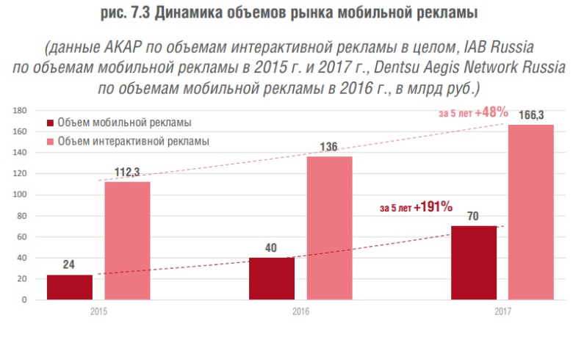

Как можно заметить, данный рынок даже на национальном уровне динамично развивается и имеет хороший объем. Продажа приоритета выдачи мест в маршрутах также входит в мобильную рекламу, поэтому данный источник дохода также можно отнести к рынку рекламы.

Маркетинговая стратегия на первый год представляет собой размещение рекламы на различных тематических порталах среднего уровня, а также рекламные статьи технического характера, которые описывают в общих словах работу проекта изнутри. Данные статьи, как правило, могут сильно увеличить аудиторию приложения на первых этапах, а также заработать положительную репутацию среди пользователей.

Последующие года предполагается использование таргетированной рекламы, а также взаимодействие с партнерами.

На данный момент, прямых конкурентов с таким же набором функциональности нет, однако в перспективе крупные компании, владеющие различными картографическими сервисами, могут позаимствовать идею и реализовать собственные версии приложений на базе своих сервисов.

**5. Sales**

На национальном, региональном и локальном рынках будет развиваться, по большей части, продажа приоритетов выдачи заведений в маршрутах, а также, в меньшем количестве, реклама. Для международных рынков также будет добавлена возможность покупки дополнительного контента, а также будет сделан больший упор на продажу рекламных мест, поскольку на международном рынке реклама приносит гораздо больше денег, чем на национальном. Помимо этого, в некоторых странах пользователи охотно покупают дополнительный контент.

**Основные вехи проекта:**

Первая работающая версия продукта должна быть выпущена через полгода с момента начала работы компании.

В данном типе ПО защита интеллектуальной собственности представляет собой защиту от агрегаторов и ботов, которые будут пытаться собрать информацию с разрабатываемого сервиса с целью выдачи результатов работы сервиса за собственные результаты. Защита представляет собой программный модуль определения и блокировки подобных событий.

Полноценный запуск сервиса и публикация приложения в публичный доступ должна произойти спустя 8 месяцев после начала работы компании.

Первые существенные продажи и сотрудничество с крупными компаниями должно начинаться с 12 месяца.

Точка безубыточности должна быть пройдена к 20-24 месяцу.

**6. Management**

Компанией владеет ее основатель, а также потенциальные инвесторы. Доли во владении распределяются пропорционально вложенным средствам, однако совокупные доли инвесторов не должны превышать долю владельца.

**Штат сотрудников и роли на первый год**:

5 разработчиков (включая главного разработчика) с общим средним окладом в 80000 рублей в месяц => 4 800 000 рублей в год + ~ 1 400 000 рублей налоги = 6 200 000 в год

1 pr-менеджер с окладом в 40 000 рублей в месяц => 480 000 рублей в год + ~144 000 рублей налоги = 624 000 в год.

ФОТ = ~ 7 000 000 рублей в год.